Dnia 17 maja 2018 roku odbyły się w ZSGH Grudziądz Dni Otwarte dla gimnazjalistów
W ramach „ Drzwi otwartych” zorganizowane były:
- Prezentacja kierunków kształcenia z oprawą artystyczną w wykonaniu naszych uczniów
Prezentację kierunków kształcenia poprowadzili uczniowie :Natalia Skrzypek z kl IIIb TŻiUG oraz Szymon Andzel z klasy kl I b TŻiUG

- Wystawa stołów okolicznościowych
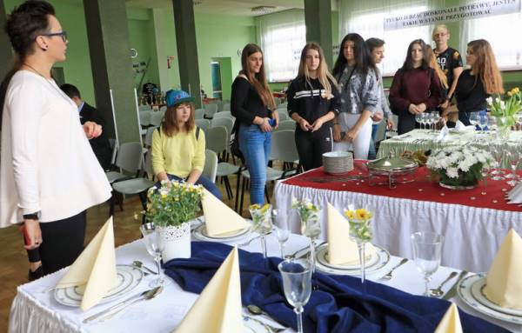

- Wystawa „Tak żyli ludzie”
- Punkt baristy

- Konkurs ”Młody hotelerza”
- Warsztaty chemiczne oraz mikrobiologiczne
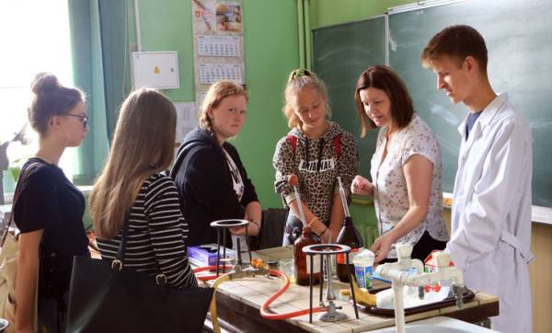
- Prezentacja turystyczno-hotelarska, w tym prezentacja pokoju hotelowego
- Zabawy matematyczne
- Promowanie zawodu sprzedawca pod patronatem hipermarketu Auchan

- Warsztaty analityczno-spożywcze

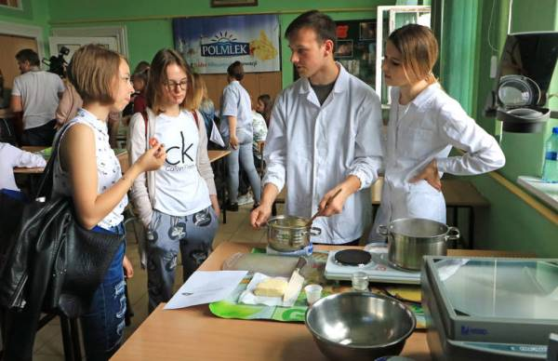

- Zwiedzanie pracowni i sal lekcyjnych
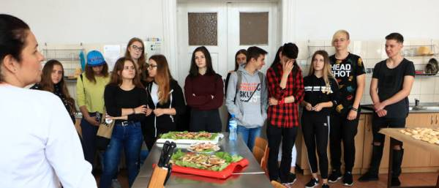
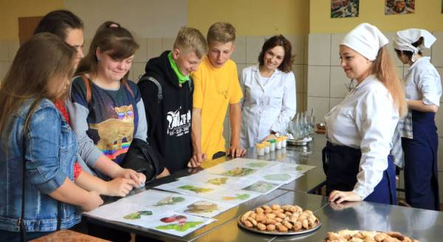
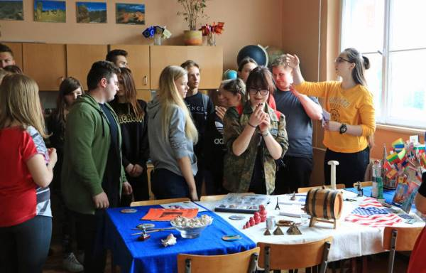
- Promocja kierunku kształcenia Technik Przemysłu Mody-warsztaty projektowania i szycia
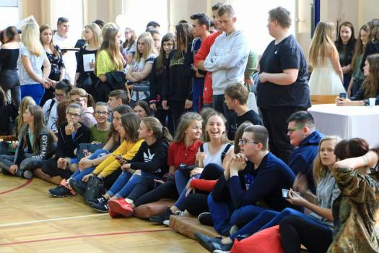
- Warsztaty kuchni chińskiej
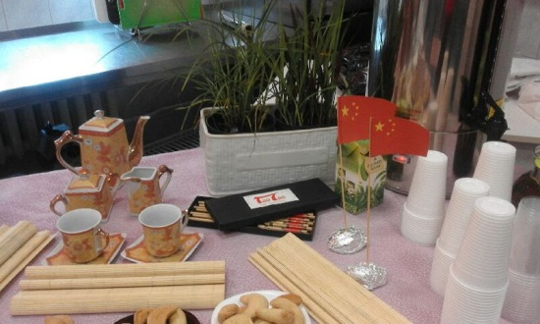

Koordynatorem „Drzwi Otwartych” była Izabela Pytyńska

